Последовательность выполнения лабораторной работы:
- на демонстрационном примере моделирования линейной САР освоит! и приобрести навыки самостоятельной работы в среде SimlnTech;
- для заданной САР (приложение Б) или для САР, рассмотренной в демон- страционном примере, по варианту индивидуального задания подготовить исходные данные для моделирования;
- выполнить на компьютере все процедуры, необходимые при моделировании, по аналогии с демонстрационным примером;
- по результатам моделирования проанализировать устойчивость и качество системы в соответствии
В качестве демонстрационного примера рассмотрим САР напряжения синхронного генератора, описание которой приведено в п. 2.1. Данная система автоматического регулирования предназначена для стабилизации напряжения на выводах синхронного генератора при изменении тока нагрузки.
Значения параметров передаточных функций CAP: k_{oр} = 30; kов ⁼ 1,64 В/A; k_{ВО}=0,001; k_{ПО} = 2,34; k₁= 1...35; k₂=2; k_{ИО}=2 ; То ⁼ 1,2с; Т₂ = 0,15с;
Т_{ио} = 0,5 с; b =1,17.
Входные воздействия САР:
- задающее воздействие U_{{)} определяем путем его подбора в процессе моделирования таким, чтобы напряжение на выходе синхронного генератора было равно номинальному значению U_{Н} = 6,3 кВ при номинальном токе нагрузки I_{Н} = 688 А;
- максимальное возмущающее воздействие - скачкообразное изменение тока нагрузки от I_{ХХ} = 0 до I_{Н} = 688 А.
Составим структурную схему моделирования САР посредством замены каждого звена исходной структурной схемы соответствующим блоком из общетехнической библиотеки SimlnTech.
Для формирования задающего воздействия U₀ используем блок Константа, и возмущающего воздействия (изменения тока нагрузки I) - блок Ступенька из библиотеки «Источники».
Из библиотеки «Данные» для регистрации переходных процессов на выходе САР выберем блок Временной график. Соединив выбранные блоки в соответствии исходной структурной схемой, получим структурную схему для моделирования САР (рис. 1).
Исходные числовые данные которые необходимо задавать при моделировании САР:
- примем метод интегрирования «Адаптивный 1»;
- изменим параметры точности интегрирования (относительная ошибка 1е-3 и абсолютная ошибка 1е - 1);
- максимальный шаг интегрирования определим на основе анализа постоянных времени (Т₀ = 1,2 с; Т₂ ⁼ 0,15 с; Т_{ио} ⁼ 0,5 с). Минимальное значение имеет постоянная времени Т₂ = 0,15 с, поэтому максимальный шаг интегрирования примем 0,015 с (в десять раз меньше значения Т₂); минимальный шаг интегрирования зададим в 100 раз меньше его максимального значения, т. е. равным 1,5е - 4 с;
- исходя из наибольшей постоянной времени T_{О} = 1,2 с, примем конечное время расчета равным 20 с;
- зададим шаг синхронизации задачи равным максимальному шагу интегрирования 0,015 с.

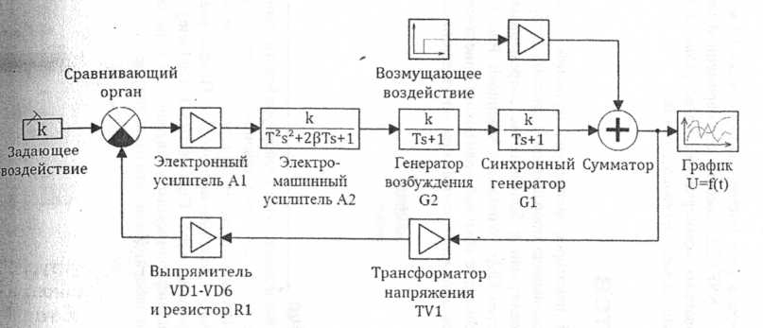
Рис. 1 Структурная схема моделирования САР
Ввод структурной схемы и исходных данных. Ввод структурной схемы (см. рис. 1) и подготовленных числовых данных в компьютер выполняется после запуска программы SimlnTech поэтапно .
Этап 1. Заполнение схемного окна необходимыми типовыми блоками. Создайте новый файл проекта с помощью кнопки Новый проект. Сохраните созданный файл проекта на носителе информации ПК, используя для этого кнопку
Сохранить проект. При этом присвойте имя файлу типа *.prt, например «Синхронный генератор». В результате вашему проекту (файлу) будет присвоено имя Синхронный генератор.prt.
Переместите курсор на вкладку Источники палитры компонентов и перенесите с помощью мыши блок Константа в чистое схемное окно. Из данной вкладки также перенесите блок Ступенька в желаемое место схемного окна.
Инициализируйте библиотеку «Операторы» (одноименная вкладка Палитры компонентов). Из нее в свободное место схемного окна перенесите блоки Сравни- вающее устройство и Сумматор, необходимый для суммирования выходных сигналов объекта регулирования. Из этой же библиотеки перенесите четыре блока Усилителъ. Перенесите в свободное место схемного окна два блока Инерционное звено 1-го порядка и один блок Колебательное звено из библиотеки «Динамические».
Переместите курсор на вкладку Данные и из данной библиотеки типовых блоков перенесите блок Временной график в схемное окно примерно на желаемая место.
Этап 2. Позиционирование блоков, проведение линий связи на структурной схеме. При создании структурной схемы моделирования САР с целыю рационального использования рабочей области схемного окна или улучшения удобочитаемости схемы может потребоваться изменение исходной ориентации блоков и расположения их входов и выходов.
Ориентация блоков может быть любая - это не имеет принципиального значения. Для изменения позиционирования и ориентации блоков в среде SimlnTech предусмотрен ряд команд, доступных через контекстное меню для выделенных бъектов

Установите курсор на блок Сумматор и двукратным щелчком левой клави- мыши откройте диалоговое окно этого блока. Перейдите на вкладку Выделите в списке портов блока третий элемент 3: PORT2, в параметрах порта из выпадающего списка установите расположение Сверху. Таким образом можно изменять расположение портов блока.

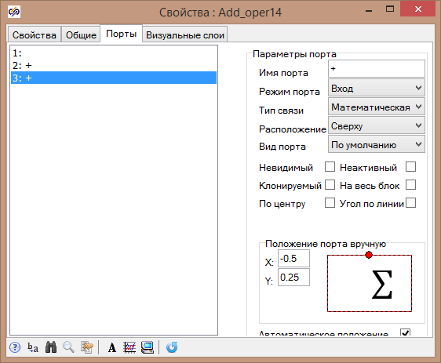

Установите курсор на блок Сравнивающее устройство, нажмите на левую клавишу мыши и, не отпуская ее, перетащите этот блок так, чтобы было удобно соединить его первый входной порт, расположенный слева, с выходным портом блока Константа. Для удобства позиционирования блоков и проведения линий связи между ними рекомендуется использовать опцию Сетка.
Далее переместите курсор на выходной порт блока Константа, сделайте щелчок левой клавишей мыши и, отпустив клавишу, «протяните» горизонтальную линию связи к левому входному порту блока Сравнивающее устройство.
Справка: проведение линий связи возможно и в обратном направлении-от входного порта к выходному.
С использованием аналогичных процедур уточните расположение блоков в цепи структурной схемы, используя процедуру «перетаскивания» блоков в схемном окне, и проведите линии связи.
Если требуется сделать поворот в линии связи, то при ее проведении выполцц-J I щелчок левой клавишей мыши в точке поворота и продолжайте проведение лицци 1 связи в новом направлении. В данном случае требуется проведение линии связи от выходного порта блока Усилитель ко второму входному порту (расположенному сверху) блока Сумматор: направо - вниз. Проведите направо от выходного порта блока Усилитель горизонтальную линию связи на необходимое расстояние до точки поворота вниз, в которой следует щелкнуть левой клавишей мыши и продолжать проведение вертикальной линии связи вниз к верхнему вход, ному порту блока Сумматор. Снова сделайте однократный щелчок левой клави-1 шей мыши - на верхнем входе появится типичная входная стрелка.
Переместите блок Временной график, сделайте ответвление от линии связи между блоками Сумматор и Усилитель (звено «Трансформатор напряжения TV1»), продлите «ответвление» от этой линии связи до входа в блок Временной Для этого переместите курсор на линию связи, нажмите на клавиатуре клавишу Alt и, не отпуская ее, сделайте щелчок левой клавишей мыши на линии связи появится узловая точка); отпустив клавишу Alt, проведите линию связи ко входу блока Временной график и сделайте щелчок левой клавишей мыши. Данное ответвление также можно выполнить следующим образом. Переместите курсор ко входу блока Временной график и сделайте щелчок левой клавшей мыши, подведите курсор к линии связи между блоками Сумматор и Усилитель и, когда он войдет в область «притяжения», сделайте щелчок левой клавишей мыши. В результате появится требуемое ответвление.

Рис. 2 Проведение линий связи структурной схемы моделирования САР

Этап 3. Ввод параметров структурной схемы. Рассмотрим ввод свойств блоков структурной схемы на примере блока Ступенька.

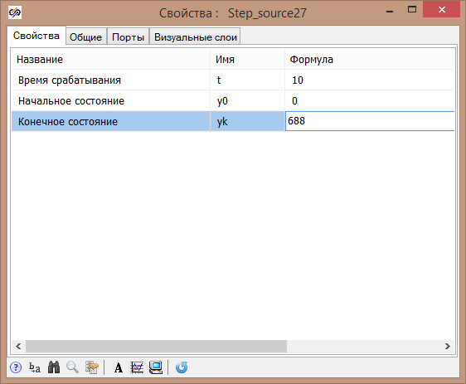
Вкладка Свойства диалогового окна блока Ступенька

Переместите курсор на блок Ступенька и сделайте двукратный щелчок левой клавишей мыши - откроется диалоговое окно этого блока (рис. 3.20) с активной вкладкой Свойства. В соответствующие диалоговые строки введите значения свойств возмущающего ступенчатого воздействия:
- Время срабатывания 10;
- Начальное состояние 0;
- Конечное состояние 688

После ввода свойств блока нажмите на кнопку ОК.
Это означает, что ступенчатое возмущающее воздействие 688 А будет подано через 10 секунд после начала расчета. До этого момента времени возмущение отсутствовало (0 - нулевые начальные условия).
Вкладка Порты позволяет изменять расположение входных, выходных портов типового блока, делать их невидимыми, а также инвертировать сигналы портов
Проведите аналогичные процедуры с каждым блоком и введите его свойств
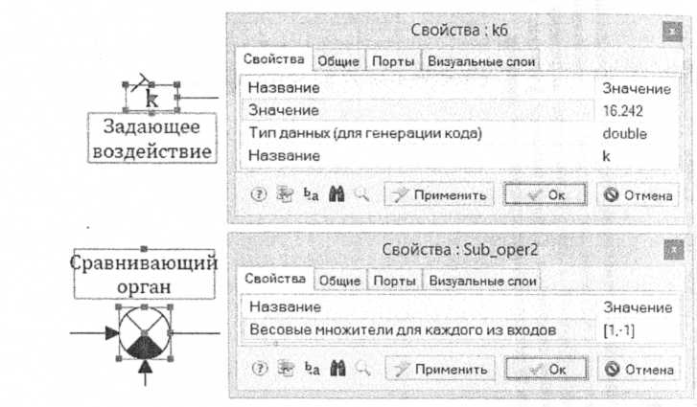

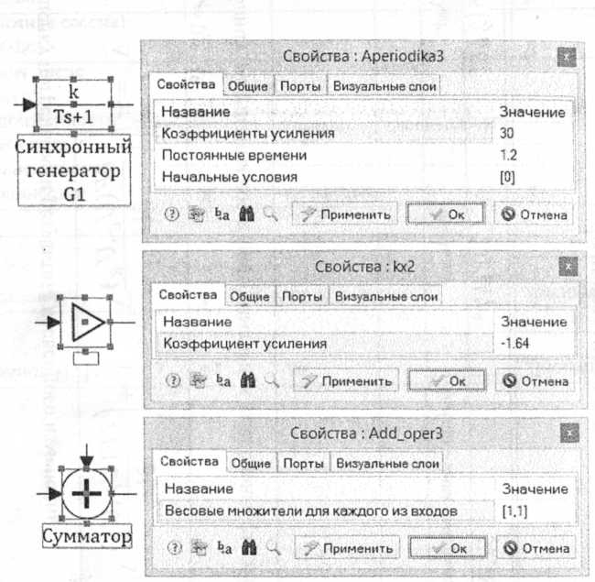
Откройте диалоговое окно блока Сравнивающее устройство, в котором осуществляется сравнение задающего воздействия и сигнала главной обратной связи САР, и убедитесь, что в диалоговой строке уже введены (по умолчанию) необходимые свойства: [1,-1] (весовой множитель для первого входа равен плюс 1, для второго - минус 1). При ориентации блока слева направо необходимо подать главную обратную связь на нижний вход, если свойства блока введены по умолчанию (плюс 1 и минус 1). Это необходимо для создания отрицательной главной обратной связи САР. В диалоговом окне блока Сумматор, в котором должны быть просуммированы без изменения знаков выходные сигналы объекта регулирования (от регулирующего и возмущающего воздействий), необходимо ввести (через запятую, в квадратных скобках) свойства: [1,1] (плюс 1 и плюс 1). Эти значения весовых множителей для двух исходных входов данного блока используются по умолчанию.
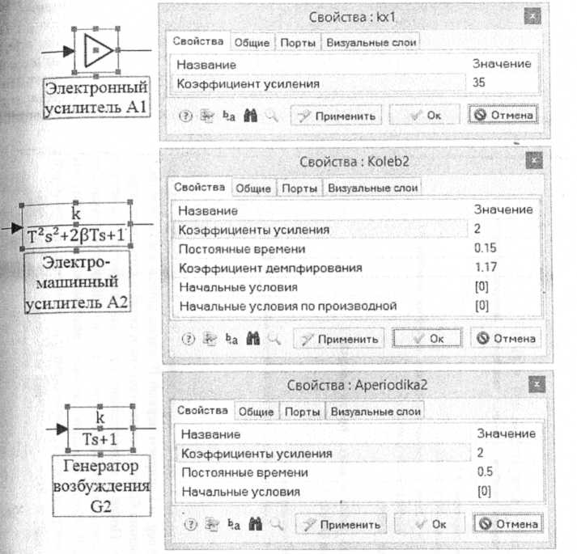
Справка: если блок Сумматор используется для алгебраического сложения трех сигналов, например с весовыми коэффициентами 0,8, -1,2 и 2,5, то в строке ввода их значений необходимо ввести соответствующие свойства через запятую, в квадратных скобках (для удобочитаемости можно использовать пробел после запятой): [0.8, -1.2, 2.5]. При закрытии диалогового окна произойдет «перерисовка» этого блока, и он будет иметь 3 входных порта, где верхний входной порт (при ориентации блока слева направо) - для 1-го сигнала (коэффициент равен 0,8), средний вход - для 2-го сигнала (коэффициент равен -1,2) и нижний вход - для 3-го сигнала (коэффициент равен 2,5). Аналогично поступают при большем количестве суммируемых сигналов. Изменение ориентации блока приводит к соответствующему изменению положения входных портов. Так, при ориентации снизу вверх бывший верхний вход порт (для 1-го сигнала с коэффициентом 0,8) станет первым слева; при ориентации справа налево бывший верхний входной порт (для 1-го сигнала с коэффициентом 0,8) станет нижним. Во всех случаях запись в диалоговой строке блока остается неизменной: [0.8, -1.2, 2.5]. Изменение и однозначное определение о положения входных и выходных портов блока возможны в его диалоговом ок ■ на вкладке Порты.

Выделите блок Временной график и, используя кнопку Свойства, pacположенную на панели инструментов Редактирование главного окна, проконтролируйте свойства блока Временной график, введенные по умолчанию
Снова сохраните задачу, щелкнув левой клавишей мыши по кнопке Сохранить проект
тть проект.
Этап 4. Установка параметров интегрирования. С помощью командной кнопки х Параметры расчёта откройте диалоговое окно Параметры проекта с активной вкладкой «Параметры расчёта». Задайте численный метод интегрирования «Адаптивный 1». Далее введите значения параметров (без указания их размерностей):
- Конечное время расчёта 20 (с);
- Максимальный шаг 0.015 (с);
- Минимальный шаг 1.5е-4 (с);
- Шаг синхронизации задачи 0.015 (с);
- Относительная ошибка 1е-3;
- Абсолютная ошибка 1е-1.
Время интегрирования должно быть не меньше времени регулирования, поэтому оно ориентировочно выбирается на один-два порядка больше, чем наибольшая постоянная времени исходной САР. В процессе моделирования время Интегрирования (конечное время расчета) уточняется с учетом времени подачи возмущающего воздействия.
Отключите синхронизацию расчета с реальным временем на вкладке Синхр0 низация диалогового окна Параметры проекта

Нажмите кнопку Применить, закройте диалоговое окно Параметры проекта. Снова сохраните задачу (кнопка - Сохранить проект).
Этап 5; Оформление поясняющих подписей. Выполните оформление структурной схемы моделирования
Переместите курсор под блок Константа, ближе к середине блока. Когда появится указатель курсора мыши с вопросительным знаком сделайте двукратный щелчок левой клавишей мыши - появится временное окно для ввода текста. Переместите курсор в это окно, сделайте щелчок левой клавишей мыши и затем введите текст подписи данного блока в две строки. Переместите курсор на свободное место в схемном окне и сделайте щелчок левой клавишей мыши - временное окно закроется, и под блоком появится желаемая подпись «Задающее воздействие».
Редактирование имеющейся подписи блока можно произвести после двукратного щелчка левой клавишей мыши по тексту подписи, после которого будет открыто временное поле для ввода текста.
Если подпись блока получилась «некачественной» (с ошибками), снова отройте временное окно для ввода текста и, используя клавиши редактирования Backspace, Delete и др.), скорректируйте подпись.
Подпись под блоком можно выполнить также другим способом, используя налоговое окно блока. Рассмотрим эту возможность на примере блока Сравнивающее устройство.
Переместите курсор на блок Сравнивающее устройство и сделайте двукратный щелчок левой клавишей мыши. В появившемся диалоговом окне блока откройте вкладку Общие. В представленном на данной вкладке списке свойств блока Сравнивающее устройство найдите диалоговую строку Подпись блока. Введите требуемый текст в поле Значение данной строки. Текст подписи блока может содержать одну или несколько строк. Для ввода следующей строки текста следует ^пользовать сочетание клавиш Ctrl и Enter на клавиатуре.
На вкладке Общие в диалоговом окне блока можно изменять выравнивание оясняющей подписи (относительно точки привязки или середины блока), ее Шрифт (тип, размер, цвет, начертание и др.).
Для того чтобы изменения вступили в силу без закрытия диалогового окна- блока, следует нажать кнопку Применить. Если подпись блока имеет желаемый вид, то можно закрыть диалоговое окно блока.
Используя вкладку Общие в диалоговом окне блока, также можно осуществить точное позиционирование блока и его подписи, изменить цвет фона блока, его размеры и угол поворота и пр.
Заголовки, пояснения, надписи в схемном окне выполняются с помощью блока Заметка из библиотеки «Субструктуры». При использовании процедуры «перетаскивания» блоков в схемном окне следует помнить, что созданные таким образом надписи не связаны с блоками и требуют при необходимости отдельного от блоков перемещения.
Сохраните изменения, используя кнопку ' Сохранить проект.
Этап 6. Открытие графического окна и изменение свойств графика. Выполните двукратный щелчок левой клавишей мыши по изображению этого блока в схемном окне - откроется графическое окно с заголовком «Временной график». Сделайте однократный щелчок правой клавишей мыши - появится контекстное меню, в котором сделайте однократный щелчок левой клавишей мыши по строке «Задать размеры рабочей области окна». В открывшемся диалоговом окне Размеры окна введите требуемые значения . После ввода этих данных закройте окно Размеры окна нажатием на кнопку ОК.

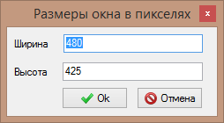

Изменение настроек графического окна (заголовка графика, легенды, цвета и стиля для линии и точек, параметров осей координат и др.) производится в специальном диалоговом окне Свойства графика. Для его открытия воспользуйтесь контекстным меню графического окна, вызов которого осуществляется нажатием правой клавиши мыши при расположении ее курсора в рабочей области окна.
Сделайте однократный щелчок левой клавишей мыши по строке «Свойства» - эткроется специальное диалоговое окно Свойства графика . Для увеличения площади координатной плоскости удалите подпись заголовка и измените названия . Остальные настройки графического окна :следует оставить исходными. Примените изменения настроек и закройте окно Свойства графика нажатием на кнопку ОК.
Другие настройки графического окна установим после моделирования переходных процессов.
Закройте графическое окно блока Временной график. Сохраните изменения в файле проекта.
Этап 7. Моделирование переходных процессов и вариантные расчеты.
Откройте графическое окно двукратным щелчком левой клавиши мыши по блоку Временной график. Переместите курсор на командную кнопку Пуск и щелкните левой клавишей мыши - вы запустили созданную задачу на счет.
В открытом графическом окне молено наблюдать за построением графика в процесе расчета. После завершения расчета в окне сообщений появится текст: [Информация]: «Конечное время достигнуто (time=20)».
Данные расчета свидетельствуют, что при k₁ = 35 исходная САР неустойчива переходный процесс расходящийся.
Путем подбора величины коэффициента усиления k₁ определено его критическое значение k_{1 КР}≈28,959, при котором САР находится на границе устойчивости» график переходного процесса имеет вид незатухающих колебаний.

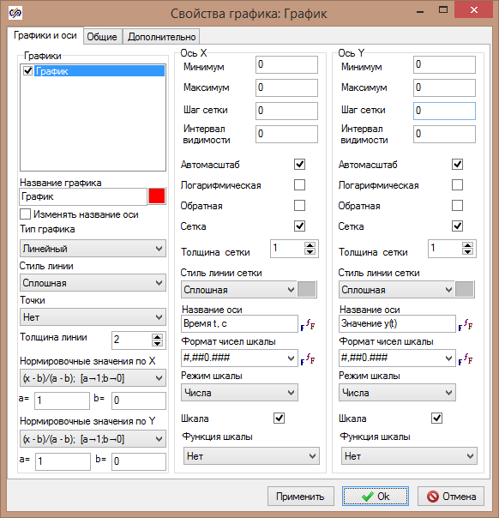

После завершения процесса моделирования можно продолжить настройку графического окна блока Временной график.
Откройте специальное диалоговое окно Свойства графика. Переместите курсор в поле ввода заголовка графика (в верхней левой части окна) и введите текст: «График переходного процесса при k₁=28,959».

